ЭТО ВАЖНО!

- Катаясь на велосипеде, мопеде, скутере, вы являетесь полноправными участниками дорожного движения, поэтому обязаны знать и соблюдать Правила дорожного движения так же, как и автомобилисты.

- На сырой дороге (в дождливую погоду или ранним утром, когда роса) двигайтесь медленно, и в случае торможения, начинайте тормозить заранее, так как до полной остановки требуется больший тормозной путь.

- Будьте вежливы к пешеходам. Пропускайте пешеходов, переходящих дорогу, подавайте, при необходимости, предупреждающие звуковые сигналы.

- Не слушайте музыку через наушники во время езды — это отвлекает от происходящего на дороге.

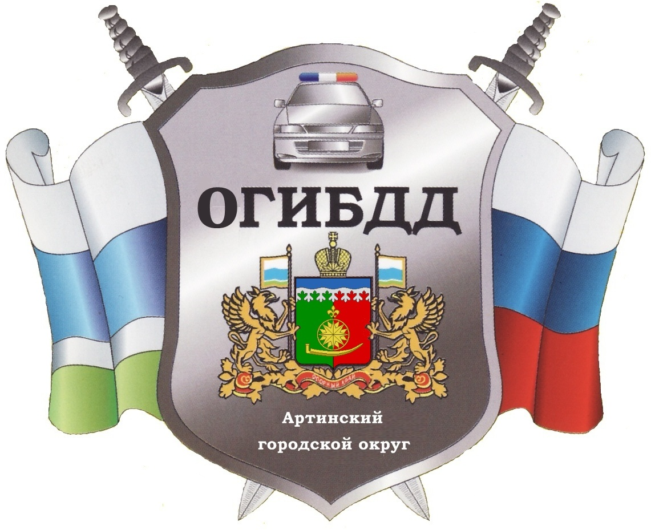

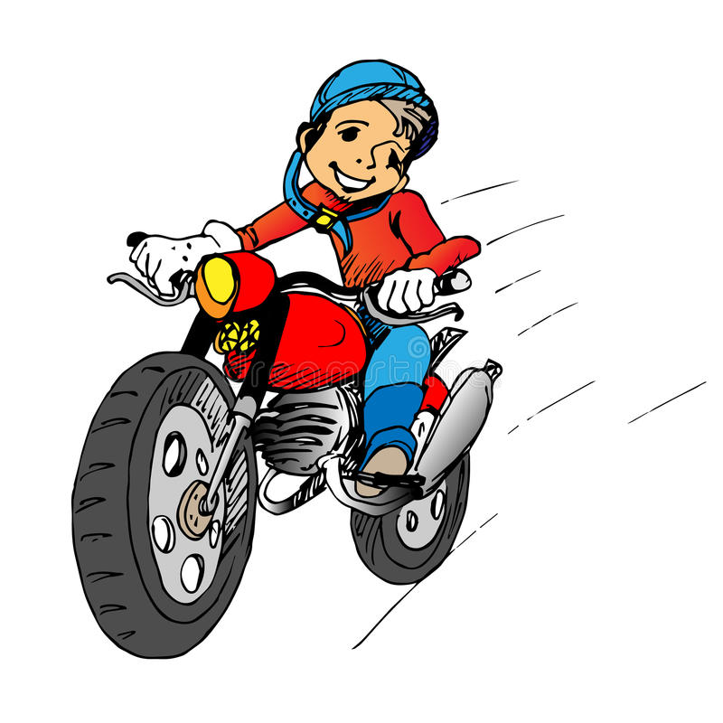

ПАМЯТКА
НЕСОВЕРШЕННОЛЕТНЕМУ
ВОДИТЕЛЮ



